1 estructura de directorios

Crear directorio ABC de Colombia a nivel directorio raíz



Prueba de que el directorio ha sido creado:

Crear una estructura de directorios, en los que represente cada departamento de la empresa



Prueba de que los directorios fueron creados

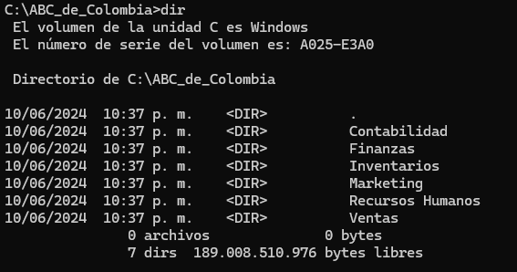

Dentro de cada directorio crear subdirectorios que representen los años (2020-2021-2022-2023):

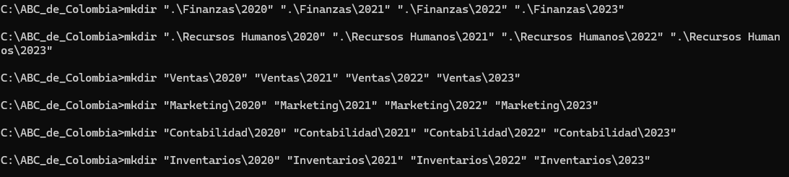

Prueba de que los subdirectorios que representan los años han sido creados:

2. Creación de archivos

Dentro de cada subdirectorio anual, crear archivos que representen

"Finanzas" – "2023" - "presupuestoProyectoBodegaAuxiliarPereira.2023Feb.xls"



Prueba de que se creo el archivo .xls

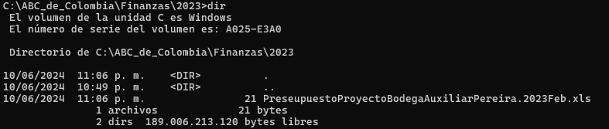

"RecursosHumanos" – "2022"- "nominaAuxiliares.2022-Junio.xls"



Prueba de que el archivo .xls fue creado

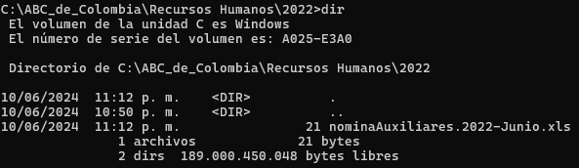

"Ventas" - "2021" - "informeVentasAbril2021.txt"



Prueba de que el archivo .txt fue creado

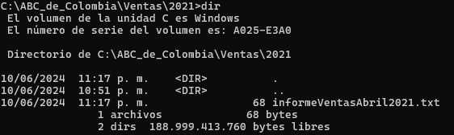

Creación del contenido del archivo .txt

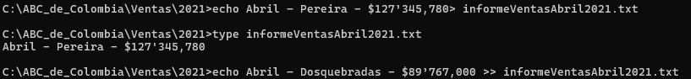

Prueba del contenido del archivo .txt



"Marketing" - "2020" - "proyectoPereiraAl.2020.Dic.dat"



Prueba de que el archivo .dat tiene la información



"Contabilidad" - "2023" - "informeExogenaDIAN2023Mayo.xls"



Prueba de que el archivo .xls fue creado.

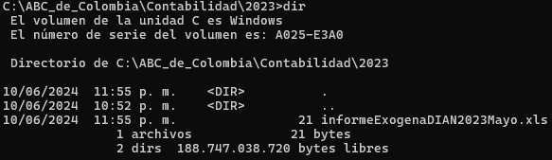

"Inventarios" - "2023" - "bodegaAuxiliarSantaRosa.2023-Marzo.dat"



Prueba de que el archivo .dat fue creado

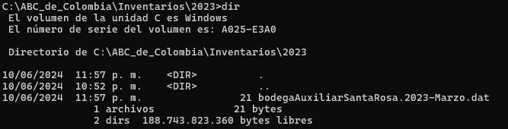

3. Copia de archivos. Escribe los comandos para copiar los siguientes archivos; si usted está

actualmente en la carpeta "\ABC_de_Colombia"

a- Fuente: "Finanzas" – "2023" - "presupuestoProyectoBodegaAuxiliarPereira.2023Feb.xls"

Destino: "Contabilidad" - "2023"

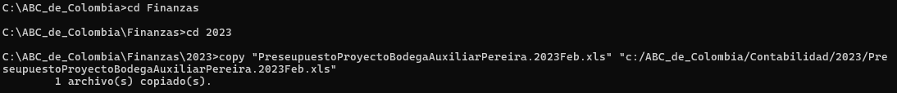

Prueba de que el archivo .xls fue copiado en Contabilidad – 2023

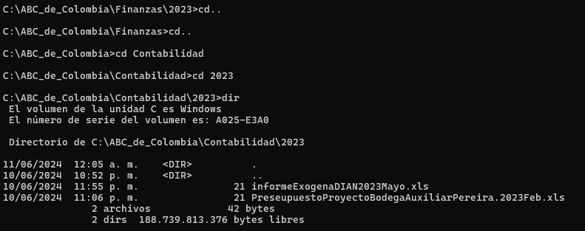

b- Fuente: "Marketing" - "2020" - "proyectoPereiraAl.2020.Dic.dat"

Destino: "Marketing" - "2023"

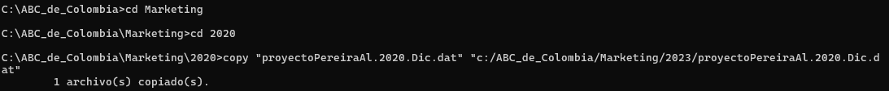

Prueba de que el archivo .dat fue copiado en Marketing – 2023

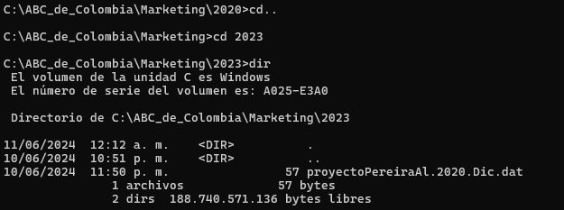

c- Fuente: "Contabilidad" - "2023" - "informeExogenaDIAN2023Mayo.xls"

Destino: "Inventarios" - "2023"

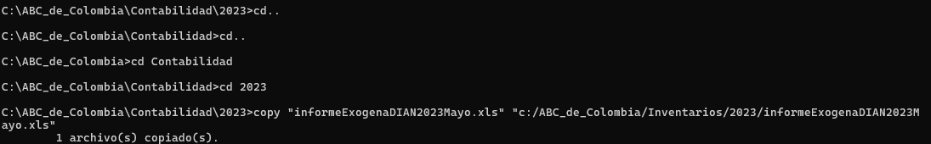

Prueba de que el archivo .xls fue copiado en Inventarios – 2023

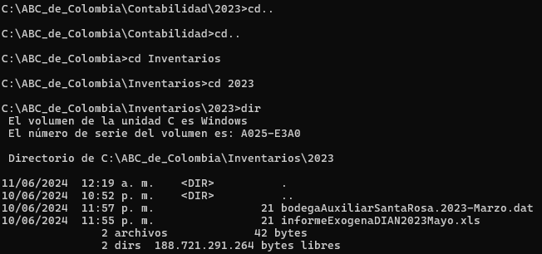

4. Renombrar archivos. La empresa decide cambiar la forma en que nombra sus archivos,

en lugar de "presupuesto.txt", quieren que se llame "Presupuesto-2023.txt".

archivo encontrado con el nombre “presupuesto?” en contabilidad 2023

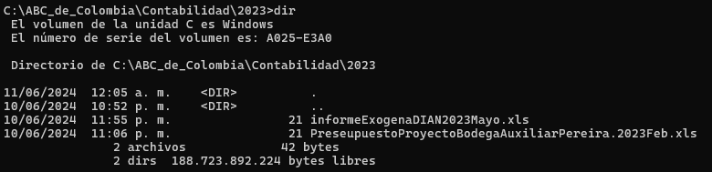

Tras ser renombrado



Prueba del renombramiento

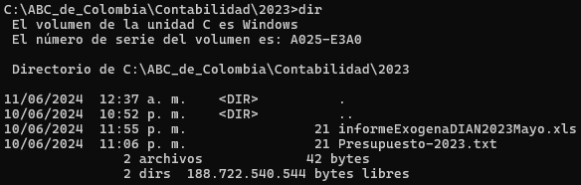

Archivo encontrado con el nombre “presupuesto?” en finanzas – 2023

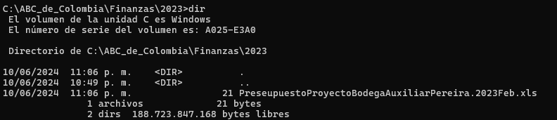

Archivo renombrado



Prueba del renombramiento

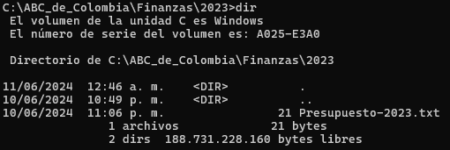

5. Listar archivos con comodines.

A- Que estén en todas las carpetas y cuyo “extensión” sea “xls”

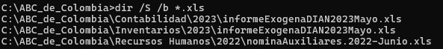

B- Que estén en la carpeta "\ABC_de_Colombia\Contabilidad\2023" y cuyo tercer carácter

sea ‘ f ’

lista de archivos con la condición indicada

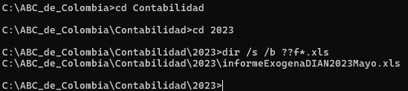

C- Que estén en la carpeta "\ABC_de_Colombia\Marketing\2020" y cuyo tercer carácter

sea ‘ o ’ y el segundo caracter de la "extensión" sea extensión ‘ d ‘

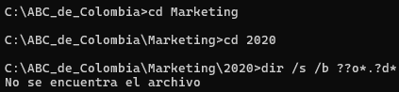

6. Eliminación de archivos.

a- Carpeta "\ABC_de_Colombia\Marketing\2021"

carpeta eliminada



Prueba de carpeta eliminada

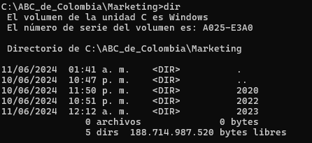

b- Documento:

"\ABC_de_Colombia\Contabilidad\2023\"informeExogenaDIAN2023Mayo.xls"



Prueba de que el archivo fue eliminado

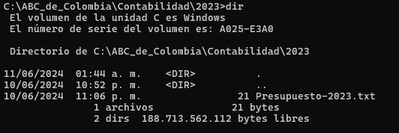

7. Mostrar el contenido de un archivo.

a- "\ABC_de_Colombia\Ventas\2021\informeVentasAbril2021.txt"

evidencia de contenido del archivo .txt

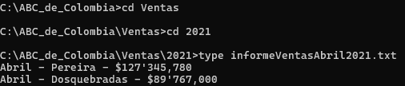

b- "\ABC_de_Colombia\Marketing\ 2020\proyectoPereiraAl.2020.Dic.dat"

evidencia del contenido del archivo .dat

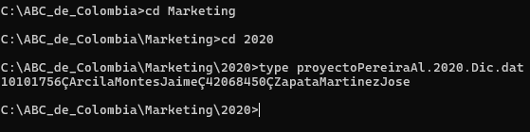

Proyecto 2

1. Estructura de directorios. Primero, crea un directorio para nuestra compañía llamada

"ABC_de_Colombia" a nivel del directorio raíz del disco principal de su ordenador (Vgr: /)

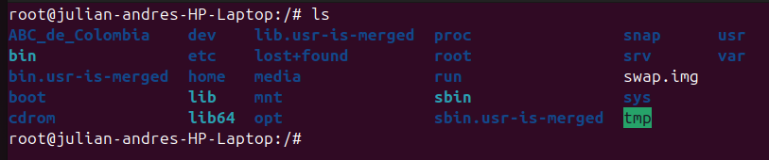ks

Luego cree una estructura de directorios en la que cada directorio represente un

departamento de la empresa así: "Finanzas", "RecursosHumanos", "Ventas", "Marketing",

"Contabilidad", "Inventarios".

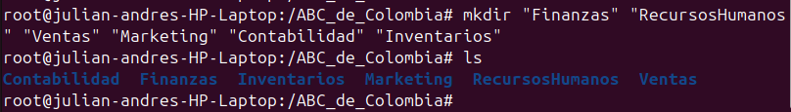Dentro de cada uno de estos directorios, crea subdirectorios

para "2023", "2022", "2021", “2020”, representando los años.

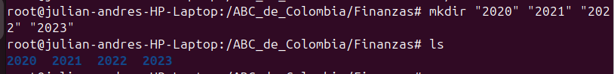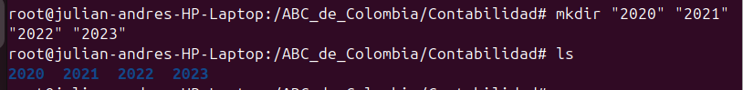

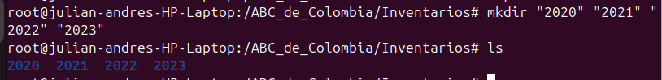

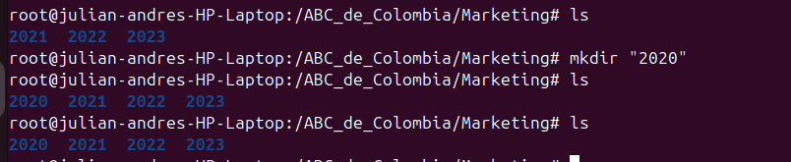

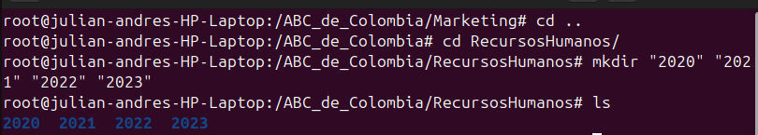

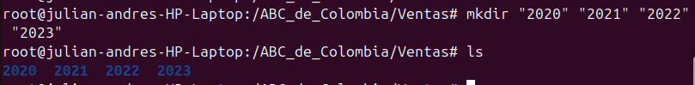

2. Creación de archivos.

"Finanzas" – "2023" – "presupuestoProyectoBodegaAuxiliarPereira.2023Feb.xls"

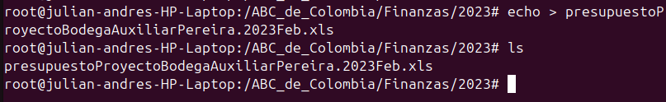

"RecursosHumanos" – "2022"- "nominaAuxiliares.2022-Junio.xls"

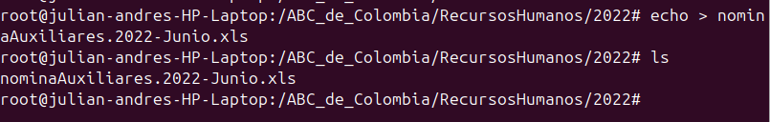

"Ventas" - "2021" – "informeVentasAbril2021.txt"





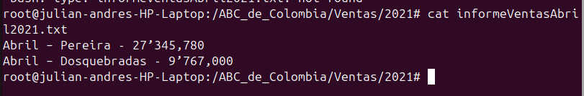

"Marketing" - "2020" – "proyectoPereiraAl.2020.Dic.dat"

creacion del archivo .dat

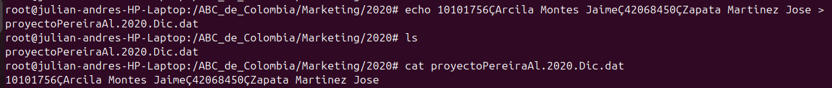

"Contabilidad" - "2023" – "informeExogenaDIAN2023Mayo.xls"

creacion y evidencia del archivo .xls

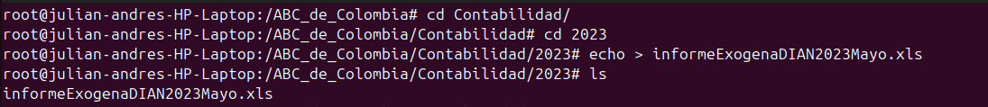

"Inventarios" - "2023" - "bodegaAuxiliarSantaRosa.2023-Marzo.dat"

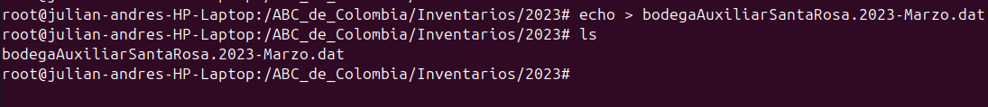

**3. Copia de archivos.**

**a- Fuente: "Finanzas" – "2023" - "presupuestoProyectoBodegaAuxiliarPereira.2023Feb.xls"**

**Destino: "Contabilidad" – "2023"**

** evidencia de que el archivo .xls fue copiado en el directorio Contabilidad – 2023**



**b- Fuente: "Marketing" - "2020" - "proyectoPereiraAl.2020.Dic.dat"**

**Destino: "Marketing" – "2023"**

**Evidencia de que el archivo .dat fue copiado en el directorio Marketing – 2023**



**c- Fuente: "Contabilidad" - "2023" - "informeExogenaDIAN2023Mayo.xls"**

**Destino: "Inventarios" – "2023"**



**evidencia de que fue copiado en el directorio Inventario – 2023**



**4. Renombrar archivos.**

**Ruta de partida**

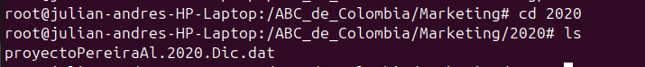renombrar el archivo .txt



evidencia del cambio de nombre del archivo



archivo encontrado con el nombre de “presupuesto*.xls” en el directorio Finanzas – 2023

 renombre del archivo

evidencia del cambio de nombre



**5. Listar archivos con comodines.**

**d- Que estén en todas las carpetas y cuyo "extensión" sea "xls"**

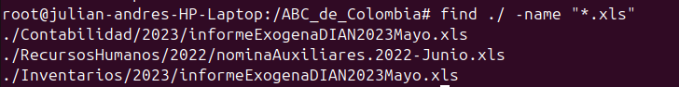

**e- Que estén en la carpeta "/ABC_de_Colombia/Contabilidad/2023" y cuyo tercer carácter**

**sea ‘ f ’**



**f- Que estén en la carpeta "/ABC_de_Colombia/Marketing/2020" y cuyo tercer carácter**

**sea ‘ o ’ y el segundo caracter de la "extensión" sea extensión ‘ d ‘**



**6. Eliminación de archivos.**

**a- Carpeta "/ABC_de_Colombia/Marketing/2021"**

**evidencia de que la carpeta 2021 fue eliminada**



**b- Documento:**

**"/ABC_de_Colombia/Contabilidad/2023/"informeExogenaDIAN2023Mayo.xls"**



**Evidencia de que el archivo fue eliminado**



**7. Mostrar el contenido de un archivo.**

**a- "/ABC_de_Colombia/Ventas/2021/informeVentasAbril2021.txt"**



**b- "/ABC_de_Colombia/Marketing/ 2020/proyectoPereiraAl.2020.Dic.dat"**